KrøderbaneNytt
Nr. 4 – desember 2013

Dagfinn Lunner, redaktør
e-post: dagfinn.lunner@tertitten.com
Tlf.: 99 52 74 50

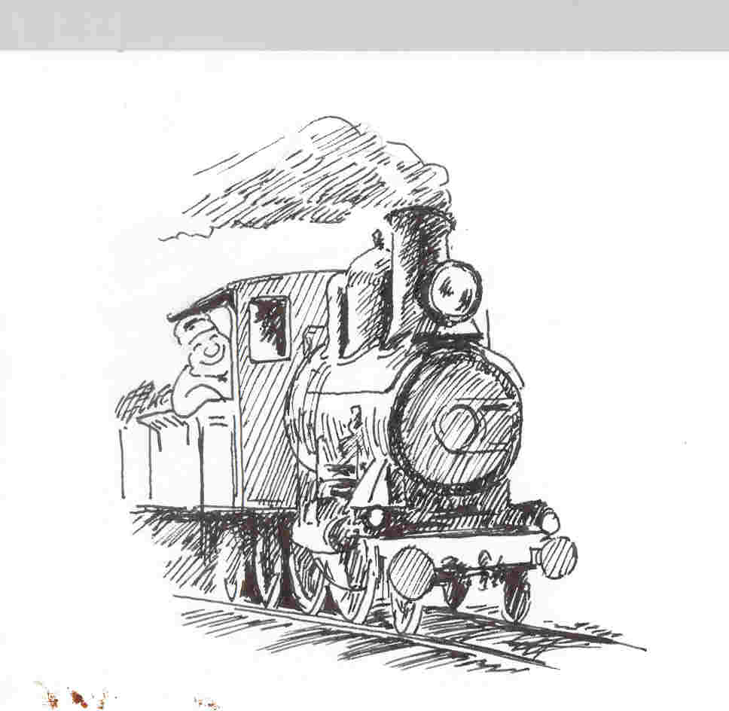

Tegning: Geir Helgen

KrøderbaneNytt ønsker alle sine lesere og venner av Krøderbanen en god jul og et godt nyttår

KrøderbaneNytt er først og fremst et elektronisk informasjonsskrift, og det sendes ut pr e-post. Medlemmer som ikke har e-post får det tilsendt i papirversjon. Meld fra om din e-post adresse.
Krøderbanen har fått en stor julegave
fra Sparebankstiftelsen i DNB

Vi søkte om én million til kjelerevisjon på damplok nr. 236, og fikk det sier Erik Nøkleby som er styreleder i Stiftelsen Krøderbanen Til Bygdeposten sier han at vi er kjempefornøyde og overrasket over beløpet.

Banksjef Ivar Bjerregaard forteller at dette er den største enkelttildelingen i Buskerud i år. Totalt blir fem millioner kroner fordelt på 27 søkere i fylket.

Museumsbestyrer Ellen Sletvold har lagt inn en velbegrunnet søknad. Dette viser at Krøderbanen blir lagt merke til, sier Bjerregaard. Millionen er øremerket ny kjele på lokomotiv 236.

Kjelen på lokomotivet er moden for en totalrenovering, og denne koster rundt 6,5 millioner kroner. Ellen Sletvold sier til Bygdeposten at Krøderbanen har store forventninger til bevilgende myndigheter i fylket og staten slik at revisjonen kan bli fullfinansiert.

Det samme lokomotivet havarerte i sommer, da to veivstenger ble bøyd. Heller ikke denne skaden er utbedret ennå, men DNB-pengene kan ikke brukes til dette. Vi regner med å få andre midler til den reparasjonen, sier Nøkleby.

Også verksmester Karl Anker Hansson, bygningsansvarlig Øystein Heslien og banemester Trond Rørvik, som er de tre faste ansatte ved Krøderbanen i tillegg til museumsbestyrer Ellen Sletvold, koster på seg noen gode glis.
De innrømmer at milliongaven hjelper på motivasjonen etter en litt tung periode.

Midlertidige organisasjonsendringer:
Olaf Bjerknes fungerer som driftsbestyrer og Turid Hjertaas som museumsbestyrer

Under Ellen Sletvolds sykdomsforfall fungerer Olaf Bjerknes som driftsbestyrer. Turid Hjertaas ved Villa Fridheim assisterer som museumsbestyrer i sykdomsperioden.

Turid Hjertaas er samtidig, inntil konsolideringen av museene i Buskerud er et faktum, daglig leder i Kunstnerdalen Kulturmuseum.

På Krøderbanens høstmøte 29. november 2013 ble det bestemt som følge av oppstått sykdomssituasjon at sittende driftsutvalg av praktiske årsaker fortsetter frem til årsmøtet i februar.
Odd Arne Lyngstad overtar som materiellansvarlig etter at Olaf Bjerknes har tatt på seg driftsbestyrerrollen.

På høstmøtet var det frammøtt 14 personer, Olaf Bjerknes ledet møtet og Sara Hansson ble valgt til referent. Som protokollunderskrivere ble valgt Odd Arne Lyngstad og Frederik Svendsen.

Det er behov for en egen
driftsbestyrerstilling

Høstmøtet uttalte 29. november 2013 at det er behov for en egen driftsbestyrerstilling. Siste år har denne funksjonen vært en del av museumsbestyrerstillingen. Dette er en kombinasjon som ikke lenger er mulig fordi driftsbestyrerstillingen er et for omfattende verv.

Driftsutvalget vil ta dette opp med daglig leder Turid Hjertaas i KKM.
Trafikksesongen 2013

På høstmøtet redegjorde Anders Linnerud for trafikksesongen 2013. Fra høstemøtereferatet til Sara Hansson har KrøderbaneNytt hentet følgende informasjon:

Statistikken fra 2013 er preget drifts- og passasjermessig av havariet på lok nr. 236, men resultatet anses likevel å være godt med hensyn til denne hendelsen. Gjennom tilpasninger som bl.a å anmode reisende om å kjøre med andre avganger enn hovedtoget samt bruke hjelpelok har vi likevel landet på en god måte.

Helt konkret var det 5429 reisende, altså 34 % mindre enn i fjor. Det var imidlertid et rekordår, så sammenliknet med gjennomsnittsbelegget i perioden 1998-2011 var nedgangen 23 %. Dette kan også skyldes at denne sommeren har vært varm.

Ruteopplegg 2014

Driftsutvalget foreslo for høstmøtet at motorvogntogene 118 og 119 (avgang Krøderen kl 11.55 og Vikersund kl. 13.23) sløyfes av kapasitetsmessige grunner. Avgangen til tog 119 kan eventuelt kjøres med veteranbuss på strekningen Vikersund-Kløftefoss. Tog 119 forutsettes kjørt mellom Kløftefoss og Krøderen etter endt cowboyshow.

Vi håper selvsagt på at 236 er driftsklar til sesongstart, men siden vi ikke kan forutsi situasjonen er ingenting endelig bestemt mht program og ruter.

Aktuelle temadager
- Søndag 29. juni – Markering av sesong-åpningen
- Søndag 29. juni - 10. august: Westernshow i ”Deadwood city”
- Søndag 17. august: Barnas dag
- Søndag 24. august: Veteranbiltreff
- Søndag 31. august: Stordriftsdag

Aktuelle kombinasjonsturer
- Turer til Vikersundbakken
- Tur til Lauvlia
- Tur til Hanne Høne
- Turer til Villa Fridheim

Tograndag
Kan muligens kjøres uten at det står i brosjyren dersom lok nr. 236 blir driftsklar.

Stordriftsdagen
Stordriftsdagen er positiv for miljøet, tross i at den er krevende mht tjenestelister. Den kan regnes som en fagdag for oss.

Skumringstoget
Bør bli lagt til en annen helg enn stordriftsdagen mht bemanning. Det vites ikke når andre museumsbaner har store arrangementer. Det foreslås lørdag 23. august. (Det ble diskutert hvorvidt dette er Elvefestivalhelga eller ikke, da den konkurrerer med vårt Skumringstog både mht tjenestelista og reisende.)

”Nostalgitog light”
Det har kommet forslag om å kjøre ”Nostalgitog light” som et skumringstoget etter at den ordinære sesongen er over. Det vil si at vi kjører Vikersund-Krøderen med bevertning om bord. Dette er interessant, men vanskelig å få til.

Driftsgruppens regnskap så langt i 2013

Kasserer Kjell Arne Jacobsen orienterte om foreløpig regnskap på høstmøtet. Uten at renteinntektene er regnet inn viser regnskapet et overskudd på ca kr. 1000.

Forklaring på noen inntektsposter:
Det er solgt skrapjern med kr. 12.132
Modum Kommune har gitt kr. 3000 til opplæringsformål
Grasrotandelene har gitt kr. 8.300
Andre tilskudd med kr. 90.000 er tildelt fra Jernbanemuseet til kond/personvogn CF 548.

Forklaring på enkelte utgiftsposter:
Det er brukt kr. 31.500 til kjøp av parafinlamper til vogner
Velferdstiltak med kr. 9.647 er nytt kjøleskap og oppvaksmaskin til Kørpen.

Salgsvirksomhet gjennom KOAS og togkiosk viser et foreløpig overskudd på kr. 63.000.

Billettrykkeriet som NJK Krøderbanen driver viser inntekter, men også utgifter til investeringer og materiellkjøp.

Vikersund sentrum nord - arealplaner

Modum kommune opplyser at det ikke har skjedd så mye i denne saken etter at planprogrammet ble lagt ut på høring.

Det er i etterkant vedtatt at det skal gjennomføres en trafikkanalyse for Vikersund sentrum der også trafikken til Vikersund skole skal vurderes. Trafikkanalysen gjennomføres i desember 2013.

BM 91.02 - prøvekjøring

Av Gjermund Hansen

Gjermund Hansen og Karl Anker Hansson har vært ute og prøvekjørt motorvogn 91.02 etter toppakningsbruddet i sommer.

Gjermund skriver til KrøderbaneNytt:
Anker hadde blitt ferdig med bytte av toppakningen på den ene motoren, samt reparasjon av vannpumpa på den andre motoren. Motorvogna ble prøvekjørt og testet 23.11.13, og alt virket slik det skulle.
Etter endt prøvekjøring av Bm 91.02 ble Bm 91.09 og Bfox4b 18775 hentet fram, slik at vi også kunne teste multippelstyringen. Det er en kjent sak at det kan være en del utfordringer med denne styringa, men da vi koplet alt opp, virket dette bra.

En kort prøvetur med alle 3 vognene ble også kjørt for å finne ut om dette virket under kjøring, og det ble konstatert at en turteller ikke virket, resten var i orden. Det er ikke dårlig for enheter hvor dette utstyret ikke er benyttet på mange år.

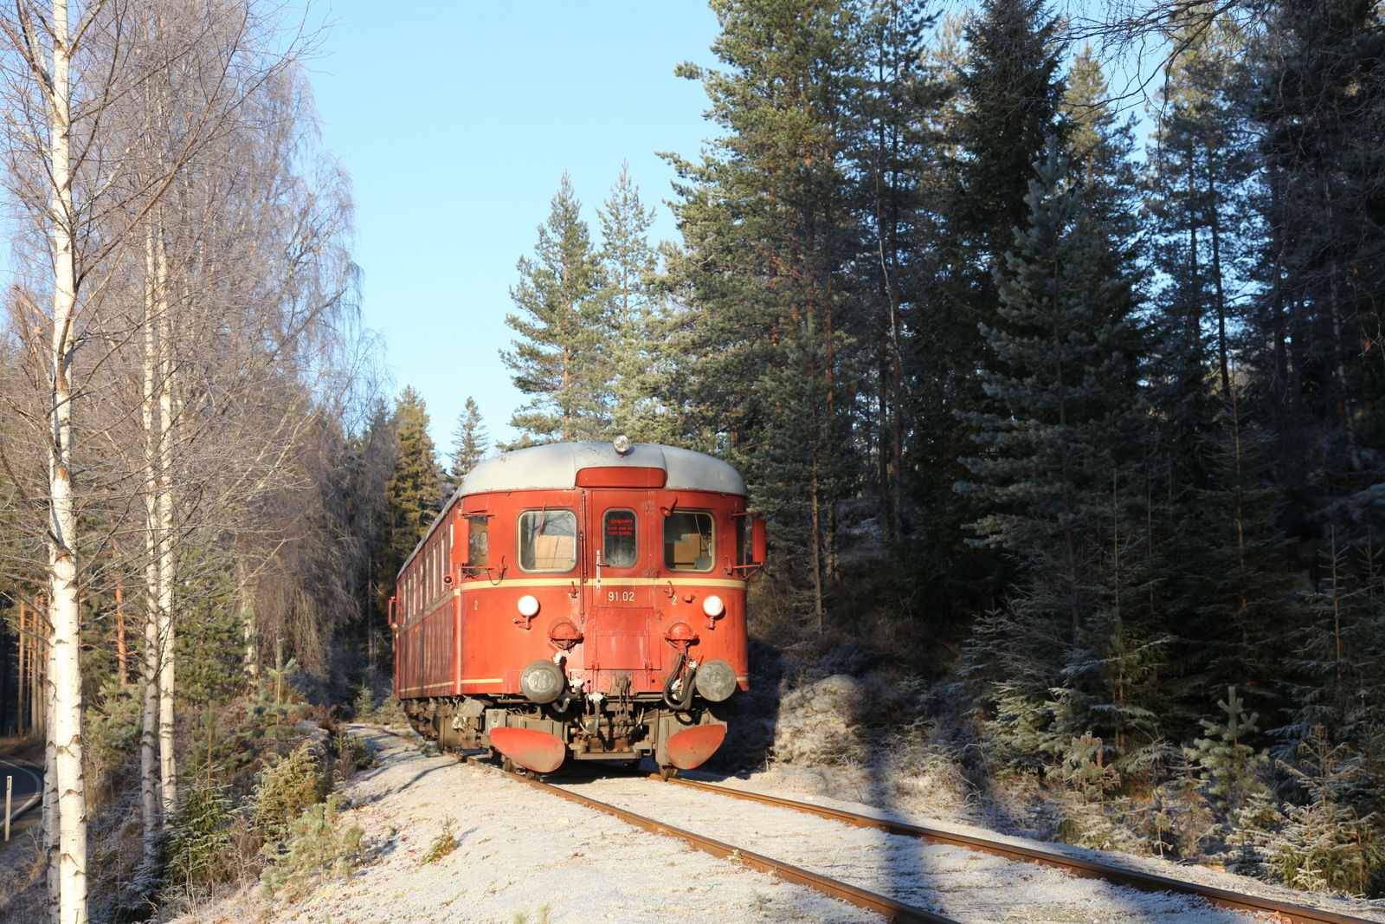
Foto: Gjermund Hansen
Pensjonert Krøderbanelokfører
Frank Larsen:
Kunne jeg velge arbeid om igjen hadde jeg valgt jernbanen på nytt

Av Dagfinn Lunner

Tiden går og det er 20 år siden Frank Larsen ble pensjonist. KrøderbaneNytt fant at de gjerne ville snakke med Frank om hans liv ved jernbanen.

Undertegnede ble tatt godt i mot i den nydelige villaen Frank og hans alltid hyggelige kone Henny har på Steinberg.

Hadde det ikke vært for at Henny er like interessert i gamle tog som meg hadde jeg nok ikke kunnet gjort så mange tjenester på blant annet Krøderbanen, sier Frank Larsen.

Lokfører Frank Larsen har vært lokfører ved NSB. Han har alltid vært stasjonert i Drammen og han har kjørt de fleste tog som hørte til i Drammen distrikt. Da han ble pensjonist i 1993 hadde han fast tur i Kristiansandkjøringen som den gang gikk med el. 17-lokene.

Vi på Krøderbanen kjenner Frank som en stødig og dyktig damplokomotivfører. Han kom allerede i 1979 med i veterantogkjøringen på Krøderbanen, men Frank hadde før det gjort tjeneste på Krøderbanen mens det ennå var ordinær drift. Som for alle oss andre var innsatsen på frivillig og ulønnet basis.

Han stilte også opp for Toggruppen i Norsk Jernbaneklubb og har kjørt veterantog med damplokomotiv på det nasjonale jernbanenettet en lang rekke ganger. Likeså har han kjørt damplokomotiv for Gamle Vossebanen.

Da Norsk Jernbaneklubb startet opp med turisttogene på Raumabanen med damplok var Frank Larsen med.

Merk:
Et mer utfyllende intervju med Frank Larsen kommer i ”På Sporet” nr. 158 som gis ut i mars 2014.

Takisolering i verkstedet på Kløftefoss

Arbeidet med å isolere taket i den ikke oppvarmede delen av verkstedet er startet opp.

I alt er det 72 isoleringsplater skal skrus opp i taket. I helgen 14. og 15. desember ble det satt opp 3 plater. Med andre ord det er noen plater igjen som skal opp.

Til arbeider brukes en lift som er innkjøpt til formålet. Olaf Bjerknes sier at arbeidet skal fortsette utover vinteren etter framdriftsplanen.

Som kjent har Krøderbanen søkt om prosjektmidler fra Norsk Jernbanemuseum til finansiering av isoleringsplater.

Takisoleringen skal bidra til å få opp temperaturen i den kalde delen av verkstedet slik at det kan drives restaurerings- og vedlikeholdsarbeid på rullende materiell hele året.

Det er mulig å bidra enten med arbeidsinnsats eller økonomisk med skattefradrag.

Nytt fra Krøderbanens indre liv

Av Karl Anker Hansson (fast ansatt)

Karl Anker har sendt følgende telegram til KrøderbaneNytt:

På verkstedet har vi stått på skikkelig de siste månedene.

Motorvogn 91-02
Denne har stått lenge i verkstedet pga motorproblemer med begge motorene. Motor 2 hadde sirkulasjonssvikt i kjølevannet, vannpumpen ble kontrollert og termostaten ble byttet.

På motor 1 ble det funnet olje i kjølevannet. Etter feilsøkning ble det konstatert defekt toppakning. Dette viste seg å ikke være hyllevarer lenger, men Tess Vikersund ved Stian Håret klarte til slutt spore opp 2 komplette toppakningssett til Rolls-Royce.

Dette betyr at vi nå har et sett på lager. Dette pakningssettet passer også til 220 traktorene.
Lørdag 23/11 ble motorvognen prøvekjørt. Da ble begge kjølevannssystemene renset med spesial rensevæske før ny frostvæske ble påfylt.
Etter vellykket prøvekjøring ble 91-02, 91-09 og BFox4b styrevogn koblet i multippel og prøvekjørt. Det gikk over all forventning og det meste fungerte perfekt.
Dette åpner for en knallstart av neste års sesong med trevogns motorvogntog.

Damplok 225
Her er høyre maskinside blitt demontert pga slitasje i tøfler og linjalen. Det viser seg etter demontering at linjalen må planslipes.
Vi jobber enda med å finne et firma som kan hjelpe oss med dette. Nye hvitmetall lager har blitt støpt i begge tøflene. Så fort vi har fått slipt linjalen kan alt linjes opp og maskinering av nye deler og monteringen kan starte. Det har blitt byttet foringer og bolt i opphenget til løpeakselen. Diverse bolter i sylinderkranene har også blitt laget og byttet.

Skd 214-103
Arbeidene på skinnetraktoren er nå påbegynt og girkassen er montert. Dette viser seg å ta litt lenger tid enn forventet. Men vi har som mål å ha den ferdig rundt nyttår. Vi satser på tre skiftetraktorer på Krøderen til neste sesong.

Robel 12
For en stund tilbake ble også hjulene til Robel 12 sendt til Grorud verksted for dreiing.
Etter planen skal den få nydreide hjul i løpet av vinteren.

Andre arbeider:
Trond Rørvik og Øystein Heslien har stått skikkelig på i høst. De har blant annet demontert og fraktet 3 komplette 30 kg sporveksler til Kløftefoss fra Skotselv. Dette har vært en tung og tidkrevende jobb. De har også etterfylt vedskjulet ved lokstallen.

Trond og Nils Gustav Svendsby har også mange timer med vegetasjonsrydding i høst, noe som synes veldig godt. Tidligere i høst ble vannet på Snarum stasjon borte, det viste seg å være vannpumpen som hadde takket for seg. Øystein og Båsum Brønnboring har nå byttet pumpen. Øystein er også i full gang med tilstandsvurdering av museumsbyggene. Dette er et meget omfattende arbeid.

Vil også benytte anledningen til å takke alle for den enorme innsatsen de har lagt ned i høst, uansett hva de har jobbet med. Vi er alle viktige brikker i det store puslespillet Krøderbanen.

Drar vi alle i samme retning, er det ingen grenser for hva vi kan få til.

Gave til Krøderbanen fra bilopphugger Leif Arne ”jugern” Rolfstad

De 500 kronene Drammens Tidende stiller til disposisjon i sin kjendisjulekalender vil han gi til Krøderbanen, Norges lengste museum. Etter at et av de gamle lokomotivene havarerte tidligere i år, synes han de fortjener en slant.

Her er det mange ildsjeler som jobber på dugnad for å holde banen og driften i gang. Det er viktig å ta vare på slike gamle ting slik at de som kommer etter oss også får glede av det, sier Rolfstad og kaster et blikk bortpå noen uerstattelige bildeler fra 70-tallet.

Se oppslaget med video her:

http://dt.no/jul/julekalender/feirer-jul-i-en-time-1.8197149

Møte i museumsbanerådet

Av Odd Arne Lyngstad

Numedalsbanen med i rådet
Museumsbanerådet hadde møte lørdag 2. november 2013. For første gang var Numedalsbanen representert i Museumsbanerådet.
Som kjent har øvre del av Numedalsbanen blitt fredet av Riksantikvaren. Numedalsbanen er viktig for de som bor i Numedalen og interessen for banen er høyst levende. Ambisjonen er å holde banen i såpass god stand at dresinsyklingen kan fortsette.

Felles sikkerhetsreglement
Gamle Vossebanen har fått i oppdrag av Jernbaneverket å utvikle et felles sikkerhetsreglement for alle museumsbanene. Selve jobben gjøres av Rolf Gillebo. Rolf har lang fartstid i det «gamle» NSB og Oslo Sporveier.

Nå er det opp til Krøderbanen selv om vi ønsker å henge oss på et nytt regelverk, men det som har blitt presentert så langt virker lovende. I stikkords form kan følgende nevnes:
- Basert på 401M
- Inndeling som TJN (Trafikkregler for Jernbaneverkets nett)
- Komplette regler for hver tjenestegren
- Forenkling av rutetildeling
Det er altså ingen revolusjon som foreslås. Det virker som reglene tenkes bedre tilpasset den måten vi utfører sikkerhetstjenesten på i dag.

Neste steg i prosessen nå er at hver enkelt bane kontaktes for å delta i det videre arbeidet. Helge Lindholm vil være Krøderbanens kontaktperson.
Nytt fra driftsutvalget

Skanning av lokomotivtegninger
Olaf Bjerknes opplyser at det vil koste mellom kr. 20.000 og kr. 25.000 å skanne tegningene til damplok type 21. Prosjektet settes i gang og ledes av Tore Strangstad.

Innbrudd og hærverk på vogner i havnesporet
Det har vært innbrudd og hærverk i vogner på havnesporet på Krøderen. Vognene forsøkes flyttet til mer opplyste områder.

Samling av årsmøte- og høstmøtereferater
Helge Lindholm har bemerket at samlingene av årsmøte- og høstmøtereferater på fildeleren (njk.no) ikke er komplett. Spesielt mangler flere referater fra høstmøtene.

Reparasjonsarbeidene på lok nr. 236
Det er sendt forespørsel til Dampflokwerk Meiningen i Tyskland om de kan bistå med utbedring av skadene på lok nr 236.

Sesongen 2014
Det forsøkes å legge til rette for årskontroll på vogner slik at vi har et tilfredsstillende antall vogner til avvikling av trafikken. Disse oppgavene overlates til påtroppende materiellansvarlig.

Trekkraftoversikt
Det settes opp en trekkraftoversikt for lok nr 225 og traktor 220c hvis disse må brukes i togene. Ut i fra denne settes det opp før sesongen en plan over ønsket sammensetning av hovedtogene de enkelte kjøresøndagene.

Sittegruppene i stasjonsparken på Krøderen
Driftsutvalget vil ta initiativ til å få finansiert nye sittegrupper til Krøderen stasjon. Det er i alt 11 enheter, men kvaliteten er jamt over dårlig.

En kan si at 4 enheter er mer eller mindre defekte, løse bord i bordplaten og på setet. De 7 andre er mer solide, men også her mangler bord i bordplanten og setet.

Det er foreslått at venneforeningen kanskje kan bidra med finansieringen.

Gjennomgang av beredskapsøvelsen
Helge Lindholm sier til KrøderbaneNytt at erfaringene fra beredskapsøvelsen som var knyttet til brann i tog på linjen 29. juni 2013 er gjennomgått av driftsutvalget. Det meste fungerte som forutsatt i beredskapsplanene, men fordi toget ble stående i en skarp kurve det viste seg å være en utfordring å dele det for å hindre brannspredning.

Konduktørvognen manglet koblingsjern som kan brukes i slike situasjoner. Driftsutvalget arbeider videre med å oppdatere innholdet i konduktørvognene og lage rutiner for kontroll av dette.

110-sentralen brukte også noe tid på å lokalisere skadestedet fordi dette lå et stykke fra kjente steder. Driftsutvalget skal ta en dialog med 110-sentralen om utfordringene med å lokalisere steder på banen som ligger langt fra stasjoner og andre referansepunkter.

Driftsbestyrerfunksjonen ved banen
Driftsutvalget konstaterte på møte før høstmøtet 29.11.13 at det er ingen i det frivillige miljøet som vil påta seg funksjonen som driftsbestyrer.
Krøderbanen har sendt søknader
om prosjektstøtte

Det er sendt søknader til Norsk Jernbanemuseum om tilskudd til Krøderbanen.

Søknadene er prioritert i denne rekkefølge:
- Isolering av tak i verksted for vinterarbeid.
- Reparasjon av damplok nr 236 etter hendelse i sommer.

Krøderbanen får svar på søknadene i januar 2014.

Dersom vi ikke får delfinansiert reparasjonen av lok nr 236 ved tilskudd fra NJM, vil det være aktuelt å søke om bidrag fra NJKs interne forsikringsfond. Hovedstyret i NJK bør orienteres om dette, og Anders Linnerud setter opp et forslag.

Tresetene til personvogn Co 195
settes i produksjon

Jernbanesnekker Hattestad Hansen i Asker setter i vinter i gang med å lage tresetene til personvogn 195 som er under restaurering på Kløftefoss.

Setebenene og andre metalldeler til setebenkene er tidligere produsert av mekaniker Tom Hagen på frivillig basis.

Jernbanemuseets prosjektstøttemidler

Museumsdirektør Andreas Dreyer ved Norsk Jernbanemuseum forteller til KrøderbaneNytt at jernbanemuseet i vel 20 år har bevilget prosjektstøtte til museumsjernbanene, og andre som driver med jernbanebevaring.

Det årlige beløpet som brukes til dette utgjør kr. 500.000, i seg selv et begrenset beløp, men Dreyer mener at tilskuddene kommer godt med for de som har et prosjekt gående.

Det er utarbeidet statutter for bruken av midlene. Ofte er det restaureringsarbeider på rullende materiell som får midler, men det kan også omfatte immaterielle kulturminner.
Dreyer sier at midlene ikke skal gå til vanlig museumsdrift eller vedlikehold, f eks på infrastruktur.
Jernbanemuseets prosjektstøtte gis med inntil 1/3 av prosjektets kostnad innenfor den ramme museet har til disposisjon.

Dreyer mener at midlene har bidratt til mye bra for jernbanebevaringen i Norge, og at midlene har stimulert til frivillig innsats.

Søknadsfristen er hvert år: 15. november.

Disse fikk prosjektstøttemidler i 2013

Søker | Prosjekt | Søknads-sum | Innvilget
Foreningen Osbanens Venner | Dokumentasjon av vogn CDFo 1 | 50.000 | 50.000
Norsk Transport as | Istandsetting av skiftetraktor Ska 205.2 | 100.000 | 90.000
Norsk Samferdsels-historiske  senter, Hønefoss | Takreparasjon vogn Thm 5678 Xo. | 16.000 | 16.000
NJK/Krøder-banen | Restaurering vogn CF 3b 548 | 100.000 | 90.000
Norsk Museumstog | Rekonstruksjon av stoler til spisevogn 119 | 120.000 | 0
Norsk Museumstog | Restaurering av konduktørvogn F 1025 | 60.000 | 60.000
Stiftelsen Bergens Sjøfartsmuseum | 100 år siden oppstarten av Den Norske Amerikalinje - Utstilling | 50.000 | 50.000
NJK Gamle Vossebanen | Revisjon av tender på damplok 18c 225 | 150.000 | 144.000
Stange historielag | Støtte til bokprosjekt “Handelssteder i Stange – Posten-Jernbanen-Telefonen” | Ikke spesi-fisert | 0
 |  | 646.000 | 500.000

Telegrafavdelingen 2013

Av telegrafmester Dagfinn Lunner

Det er skiftet 5 stolper i 2013 mot 9 stolper i 2012. Med dette er det skiftet 260 stolper etter at Krøderbanens frivillige i 1995 overtok ansvaret for vedlikeholdet. 260 stolper er godt over halvparten av antall stolper i stolpekursen.

Ellers må det utføres stadig vedlikehold på telefon- og telegrafkursen. Også i 2013 har det falt trær over linjekursen. Dette medfører at linjetrådene blir forstrukket og oppstramming med ny lodding av skjøt må foretas.

Et tordenvær i sommer forårsaket at en bruddstedvender på Snarum fikk problemer. Dette forårsaket feil og at telefonlinje nr 215 var ute av drift i over en uke.

Det har ellers vært prioritert å rette opp stolper som har stått på skakke. Kombinasjonen tyngden av toget og løs masse har en tendens til å presse stolpene ut av posisjon.

Som ellers om årene er det drevet mye med linjerydding. Arbeidet med å fornye rustne bendslinger har fortsatt i 2013. Løsner bendslingene på isolatorene kan linjetråden falle ned og den kan bli liggende innpå en av de andre trådene eller at den blir liggende innpå en bardun. Dette medfører i alle tilfeller kortslutning og/eller linjesus.

Telegrafmesteren ønsker å takke alle som har deltatt i vedlikeholdsarbeidet på følgende måte:

Tommy Thowsen er stadig en bra konsulent og feilsøkingsekspert,
Knut Brænden er en dreven kranfører og finner løsninger når vi står overfor vanskelige utfordringer,
Jan Tore Hylle stiller opp når jeg ringer og finner løsninger på hvordan vi skal få ned et jordanker når jorda er så hard som stein,
Pål Stian Wahlquist er en utmerket robel- og kranfører når det skal kjøres ut nye stolper til lager,
Per Thorstensen er flink til kvisting og rydding i linjekursen, og
Lars Løkken passer på at linjene er i orden.
David Strand skiftet stolpe på den varmeste dagen i år, og
Per Martin Kjeldaas bisto med å finne feilen på bruddstedvenderen på Snarum i sommer, og unge Jørgen Nøkleby vil gjerne lære.
Hva mer kan en forlange?

Siste: situasjonsrapport per 14.12.13:
Høstens uvær ser ikke ut til å ha gått så hardt utover Krøderbanens telefon- og telegrafkurs. Likevel har et tre øverst i Syslebakken (km 104,5) falt over linjekursen og signaltelegraftråden er avrevet.

Det er mulig å ringe og føre samtale over hele strekningen Vikersund – Krøderen, men det er en forstyrrende jordsus på linje nr. 215. Denne feilen er lokalisert til strekningen mellom Kløftefoss og Krøderen. For å finne ut av dette må linjekursen visiteres med ski.

Nytt fra Krøderbanens Venner

Av Ola Ingvoldstad

Medlemssituasjonen
Pr- dato har venneforeningen 95 medlemmer. 3 av disse er æresmedlemmer.

På tur med Krøderbanens Venner
Turen venneforeningen arrangerte den 14.09. ble omtalt i KrøderbaneNytt nr 3, men for de som er interessert kan dere se bilder fra turen på www.kroderbanens-venner.com.

Status prosjekter 2013
Styret hadde for 2013 i utgangspunktet bevilget 16 500 kr til følgende prosjekter på Krøderbanen:
- 10 000 kr som bidrag til rehabilitering av priveten på Sysle st.
Prosjektet er ikke igangsatt og venneforeningen utbetaler ikke pengene før arbeidet er i gang.
- 2 500 kr er bevilget til ferdigstillelse av «Snarumsklokka».
Det gjenstår fortsatt noe arbeid. Til dette trenger vi bistand fra urmaker Øyvind. Han har ikke hatt anledning til å komme oppover nå i høst. Men så fort han kan det vil arbeidet bli fullført. Beklager at dette arbeidet har tatt tid!
- 2000 kr til Gubberud sidespor
Venneforeningen avventer tilbakemelding fra Museet Krøderbanen om behov.
- 2000 kr til Modelljernbanen
Modelljernbanen i pakkhus på Krøderen ble demontert i vår og det er også uvisst om det er noe interesse for modelljernbanen på Vikersund st. Venneforeningen avventer med utbetaling til svar fra Krøderbanen om hvilke planer det er for videre satsing på modelljernbane.

Som nevnt i KrøderbaneNytt nr. 3. hadde styret mottatt søknad fra Deadwood City på Kløftefoss om støtte til innkjøp av «mygger» og forbedring av høyttaleranlegget.
Et enstemmig styre har bevilget 6 500 kr. Pengene er utbetalt og leder har også mottatt takk for støtten.

Veggkalender 2014
For tredje året lager venneforeningen en veggkalender med bilder bl.a. fra Krøderbanen. Den sendes i år til noen av venneforeningens trofaste tjenere.

Julegrantenning på Snarum st.
Tradisjonen tro ble det arrangert julegrantenning på Snarum st. den 1. desember. Litt over 60 personer var tilstede og de ble servert julegløgg og julemusikk (av Snarum Ompa og Juleorkester).

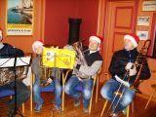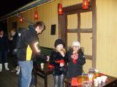
Julemusikk og gløgg på Snarum st. er et positivt innslag
i førjulstida. Tilbakemeldinger forteller at bygdefolket
setter pris på tiltaket.

Kulturkveld 2014 – tur for Venneforeningen
Styret har bestemt at det ikke blir noen tradisjonell kulturkveld i 2014.

Det planlegges heller med en «Kulturlørdag» i september. Venneforeningens styre håper å få til en tur til Numedalsbanen og Veggli Vertshus, hvor vi leier et antall dresiner og legger ut på tur..

På Veggli håper vi å få litt historie om Numedalsbanen - og at vi kan innta et bedre måltid i restaurantvognen.

Oppdatert adresseliste på NJKs fildeler

På ”Rom aktive Krøderbanen” på www.njk.no er det nå lagt ut en oppdatert adresseliste med navn, telefon nr. og e-post adresser.

Driftsutvalget ber om at eventuelle feil eller tillegg sendes: olbjerkn@online.

Julehilsen fra daglig leder i Kunstnerdalen Kulturmuseum

Turid Hjertaas hilser til alle venner av Krøderbanen, og ønsker en god jul og et godt nyttår

Julegrantenning på Krøderen stasjon

I 20 år har ”komiteen” ved Elisabeth Ruud og Odd Henning Bentsen (sønn til vår tidligere baker) sørget for at det er julegrantenning på Krøderen stasjon.

Elisabeth Ruud forteller til KrøderbaneNytt at det var en kjempestor oppslutning om årets julegrantenning. Ved gangen rundt juletreet var det hele 3 ringer, og 125 poser med julegotter ble delt ut til både små og store.

Krøderbanens folk stiller opp og faste nisser de siste årene har vært Leif Henning Nilsen og Anders Linnerud.

Tidligere har både Arne Bergseth, Olaf Bjerknes og Henrik B. Backer vært julenisser. De to sistnevnte har som kjent stort skjegg. Dette ble farget hvitt, og ungene trodde virkelig at det var ordentlige nisser som hadde kommet ned fra Finnerudskogen.

Ungdomskorpset med en snittalder på rundt 50 år stiller alltid opp. Krøderbanens lokfører Gjermund Hansen, bidrar imidlertid til å trekke gjennomsnittsalderen i ungdomskorpset ned.

På Krøderen i «gamle» dager,
og til slutt litt om juletider

Av Dag Waaler

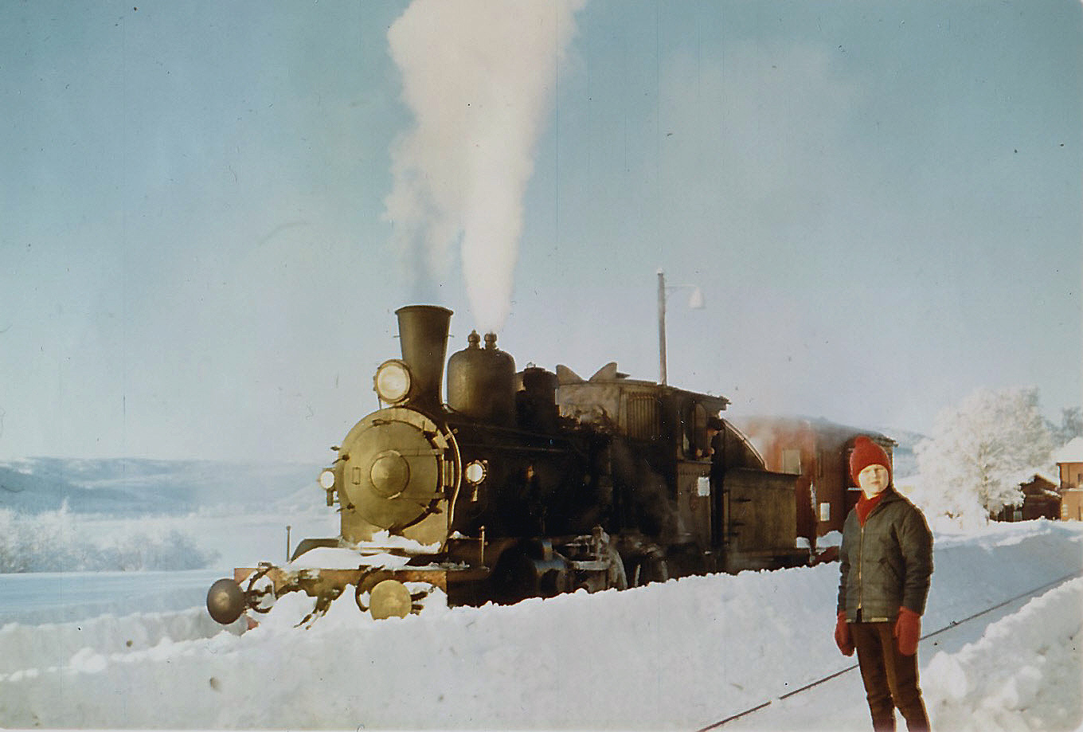
Foto:
Dag Waaler på Krøderen st og lok nr, 225 i spor 2 en kald vinterdag ved konfirmasjonsalder, vinteren 1967/68. Foto: Kåre Waaler.

Redaktøren av KrøderbaneNytt har utfordret Dag Waaler, som er sønn av tidligere stasjonsmester Kåre Waaler, til å skrive om sin oppvekst på Krøderen.

Her kommer bidraget fra Dag som gjengis i sin helhet:

Da Dagfinn spurte, her i høst en gang, om jeg, med eventuell hjelp av min bror Geir, kunne skrive litt i julenummeret av KrøderbaneNytt, så svarte jeg ja, - det var jo så lenge til. Men så var det det med julekvelden og kjerringa da. Plutselig er dagen der.

Jeg kom til Krøderen den 5. september 1960, sammen med bror, mamma og pappa. Persontogtrafikken var jo nedlagt et par år tidligere, så vi kom med buss fra Vikersund. Mamma fortalte ved gjentatte seinere anledninger om sin skepsis på bussturen oppover, ettersom veien, og bussen, buktet seg stadig lengre innover i skogen. Poenget i historien hennes var imidlertid synet som møtte oss da vi rundet over Sundvollhovet og kunne se utover bygda. Slik hun seinere fortalte det tror jeg det var kjærlighet ved første blikk.

Krøderen var på mange måter en gjenglemt krok av verden. Moderniseringen var ikke kommet så langt oppover ennå. Mye kan sies om det, men lite visste jo jeg at vi kom til et framtidig museum.

Vi bodde i Kørpen, og dermed nesten midt i en aktiv arbeidsplass, dvs. flere arbeidsplasser: en kombinert jernbanestasjon, busstasjon og posthus, med de aktivitetene det medfører av passasjerer, kunder og gods; en kjerrat som dro tømmer fra fjorden og opp på jernbanevogner, et sagbruk, et meieri, et samvirkelag, et bakeri, et vertshus og en bensinstasjon. Og samtidig midt på landet. Det var jo et eldorado av muligheter til å finne på ting.

En gjentagende vårlig aktivitet var å kaste på stikka, og det første stedet det ble bart og der forholdene lå til rette for slikt var i solveggen foran kull- og vedhuset. Det ble dessverre revet før museumstankene fikk satt seg, men lå rett nord for pakkhuset. Store og små var med, vi minste nok mest i andektighet. For selv om kastmyntene, og de det var flest av var 5-øringene, så dukket det også stadig opp «blank mynt» i potten. Og det var her jeg for første gang så den nye 5-kroningen som i 1964 tok over for den blå seddelen med Fritjof Nansen på. Så store penger var sjeldne i barneverdenen på den tida.

Mest spennende var vel allikevel alt som egentlig var forbudt. En gjenganger var å legge mynter, helst 5-øringer, på jernbaneskinna rett før damploket kom. Eller det å «besøke» pakkhuset. Det var riktignok ikke lenge vi fikk være der inne før vi ble oppdaget av han som egentlig regjerte der, nemlig stasjonsbetjent Johan Torgersen. «Ut» sa han, -«ut i solen med Inga Bjørnson». Hvorfor han sa nettopp det skjønte vi jo selvfølgelig ikke da, men jeg forstår nå at det var relevant (de som lurer på hvorfor kan jo google Inga Bjørnson). Ut havnet vi i alle fall.

En annen forbudt arena var svingskiva. En av «øvelsene» var å sette den i gang i så stor fart som mulig, for deretter å prøve å stoppe den ved å slå låsespaken over akkurat i det vi passerte låsesporet. «Ikke gjør dette hjemme», som det heter nå om dagen, resultatet var nemlig gjerne at svingskiva ikke stoppet, men heller at spaken slo tilbake og resulterte i både blåmerker og et par tilfeller av armbrudd. Vi skjønte vel egentlig da, om ikke før, at dette ikke var å anbefale.

Men det fantes flere forbudte eldoradoer. Som det å klatre, og av og til smugrøyke, blant plankestablene på saga (Glesne sag og høvleri), som det å «tjuvlåne» og kjøre med dresin, for ikke å snakke om å bruke lighterbensinflasker som flammekastere i berget rett overfor lokstallen, og de mislykkede forsøkene på å demme opp stasjonsparkbekken.

Et engangsminne er da barndomskamerat Ulf og jeg «lånte» pakkhustralla for å kjøre den ned Krødergata som en slags firehjult segway. Det måtte jo gå galt, vi havnet i stasjonsparken. Johan Torgersen kom, og det ble ikke flere slike turer.

Fra vintrene har jeg færre minner om slike viderverdigheter. Noen fantes, men de var gjerne mer uskyldige. Som det å «koble» sammen mange sparkstøttinger, eller bare «spark» som vi kalte det, etter hverandre, i økende størrelse bakover, og så kjøre ned Krødergata til huing og latter.

Hver sparkfører satt på setet til sparken bak, bortsett fra den bakerste som sto der som en annen sledefører. Vi kunne være opp til 10 barn og sparker i slike sparktog. Det var ikke så farlig som det kan høres ut i dag, for biler var det veldig lite av. Og strødd var det jo ikke.

Ellers ble vinteren brukt på ski og skøyter. Hver vinter måket vi ungene selv skøytebane på «fjorden». Ingen traktor eller annen voksenhjelp, så vidt jeg kan huske. Ofte ble det mørkt før vi var ferdige med banen, og så hadde det gjerne snødd da vi kom igjen neste dag.

Et spesielt minne er «Stasjonssprinten», et barneskirenn som pappa arrangerte. Start og mål var i skinnegangen, og ellers gikk løypa dels på sporområdet, dels langs den gamle promenadestien i stasjonsparken. Etterpå var det solbærtoddy eller buljong, og premier og diplom selvfølgelig – til alle. Dette var jo i Einar Gerhardsens tid.

Når jeg ser gjennom det jeg har skrevet er det lite om det man i dag forbinder med Krøderbanen, nemlig om det særegne og unike kikkhullet tilbake til en forgangen jernbanetid. Det er heller om barndom generelt, men samtidig kanskje et kikkhull tilbake til en barndom der arbeids- og voksenlivet spilte en annen og mer integrert rolle enn i dag.

Det samme gjelder mine minner om jula, og om forventningene. De er blandinger av mammas verksted for ting som skulle selges og loddes ut på Helselagets julemesse på Samfunnshuset, og julestemningen på stasjonen der pappa var med i alle ledd - fra førjulspyntinga med julenek med røde bånd, via huggingen av grana til det å være julenisse på åpningen.

Men også om forventningene blant oss unga til å få være med å bære inn og åpne avispakkene med «Busken» og «Fremtiden» som kom med 6-bussen fra Vikersund på kvelden. Og om å få dele dem ut til gamlekara på venterommet, alle kjente personligheter i Krødergata på 60-tallet: Kåre og Steinar Frydenhaug, Anton Westheim, «murer» Olaf Stensrud, Karl Glesne, Nicolai Westengen, Elling Stensrud, Kristian Stensrud, …

Og så var det mye snø kan jeg huske, og kaldt. For det var kaldere før – men kanskje også varmere.

God jul!

Gi en skattefri gave i 2013 til Krøderbanen

Fristen for å innbetale en skattefri gave til Krøderbanen nærmer seg, og den må være innbetalt innen 31.12.2013.
Det gis fradrag på 28 % for alle gaver opp til maksimum kr 12.000 pr. år. Minstebeløpet er kr 500.
Innbetaling skjer til følgende konto:
3411.29.16042. Husk å merke din innbetaling med fullt navn og personnummer. (Har du gitt slik gave tidligere, har vi ditt personnummer).
Du kan også sende e-post med personnummeret ditt til kasserer@njk.no eller ringe kasserer på tlf. 957 69 214.
For Krøderbanen kan det gis gave til: Vognhall Kløftefoss eller gave til reparasjonsfondet for damplok nr. 236. Angi hva du ønsker å støtte på innbetalingen.

Gaven vil bli innberettet til skattevesenet og den blir automatisk oppført på din selvangivelse som fradrag.

Dette er bidrag som kommer godt med både til verkstedet og vognhallene.

Det er innkommet følgende beløp:
2008 kr 27.300
2009 kr 24.580
2010 kr 30.875
2011 kr 31.500
2012 kr 35.100
2012 midlene er i sin helhet gått til isolasjon av taket i den kalde delen av verkstedet.

